商用电动叉车电池
商用电动叉车通常使用可充电电池作为动力源。这些电池一般是铅酸电池、镍氢电池（NiMH）或锂离子电池。
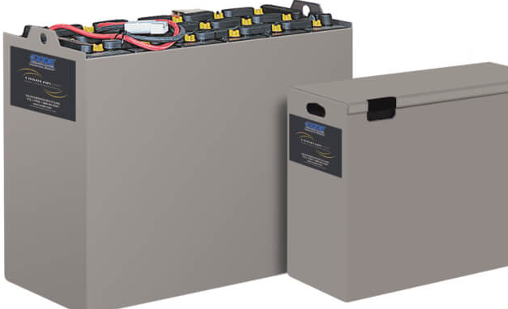
商用电动叉车电池全球市场总体规模
据QY Research调研团队最新报告“全球商用电动叉车电池市场报告2023-2029”显示，预计2029年全球商用电动叉车电池市场规模将达到44.2亿美元，未来几年年复合增长率CAGR为7.8%。
商用电动叉车电池，全球市场总体规模
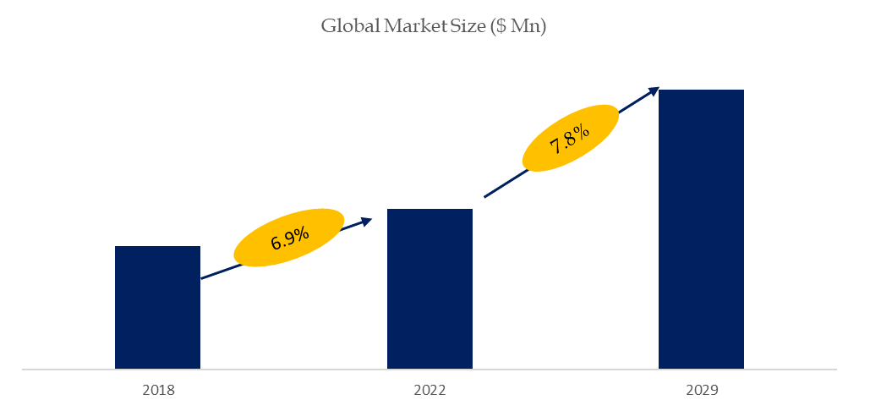
如上图表/数据，摘自QYResearch最新报告“全球商用电动叉车电池市场研究报告2023-2029.
主要驱动因素:
减排：人们对环境问题的认识不断提高，对可持续实践的日益重视，促使企业寻求更清洁、更环保的解决方案。 电动叉车由电池供电，在运行过程中产生零排放，这对于旨在减少碳足迹的公司来说是一个有吸引力的选择。

主要阻碍因素:
续航里程焦虑：商用电动叉车受到电池续航里程的限制。 具有严格运营需求的企业可能会面临叉车一次充电可行驶距离有限的挑战。 这可能会导致充电停机，影响运营效率。

行业发展机遇:
对可持续实践的需求不断增长：
绿色倡议：全球对可持续发展和环境责任的日益关注为商用电动叉车电池市场提供了机会。 寻求与绿色倡议保持一致并减少碳足迹的企业更有可能采用由清洁能源驱动的电动叉车。

全球商用电动叉车电池市场前20强生产商排名及市场占有率（持续更新）
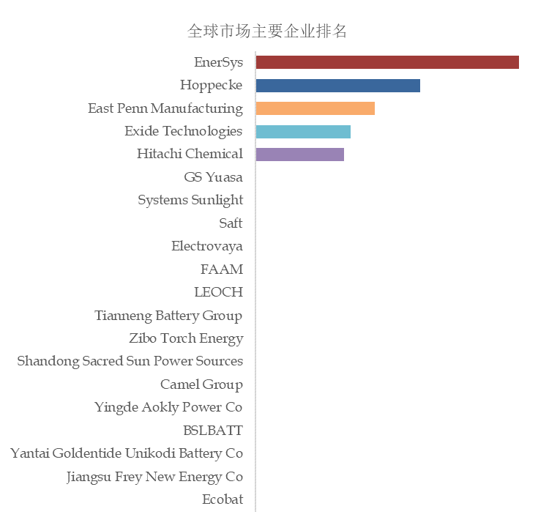
如上图表/数据，摘自QYResearch最新报告“全球商用电动叉车电池市场研究报告2023-2029.
全球范围内，商用电动叉车电池主要生产商包括EnerSys，Hoppecke，East Penn Manufacturing等，其中前五大厂商占有大约35.9%的市场份额。
商用电动叉车电池，全球市场规模，按产品类型细分，锂离子电池处于主导地位
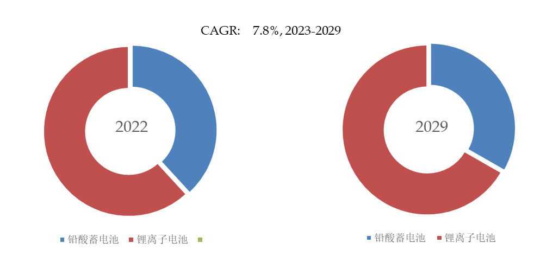
如上图表/数据，摘自QYResearch最新报告“全球商用电动叉车电池市场研究报告2023-2029.
就产品类型而言，目前锂离子电池是最主要的细分产品，占据大约42.4%的份额。

商用电动叉车电池，全球市场规模，按应用细分，仓库是最大的下游市场，占有39.4%份额。
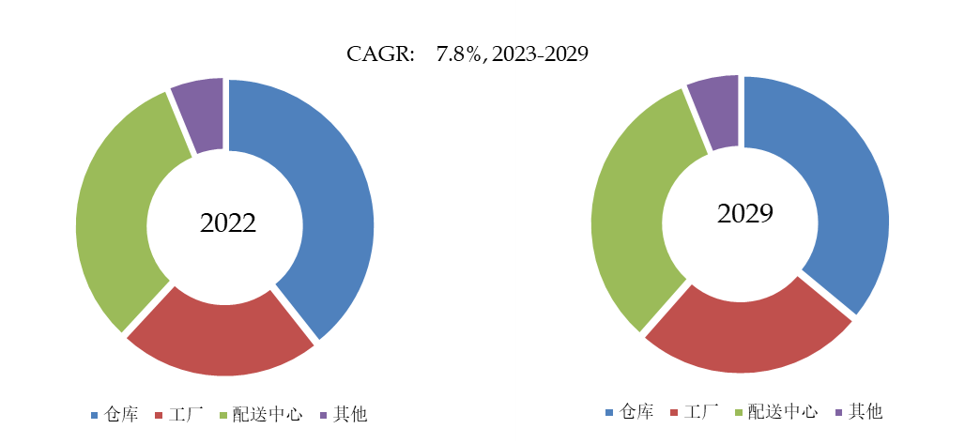

如上图表/数据，摘自QYResearch最新报告“全球商用电动叉车电池市场研究报告2023-2029.
就产品类型而言，目前仓库是最主要的需求来源，占据大约39.4%的份额。

全球主要市场商用电动叉车电池规模
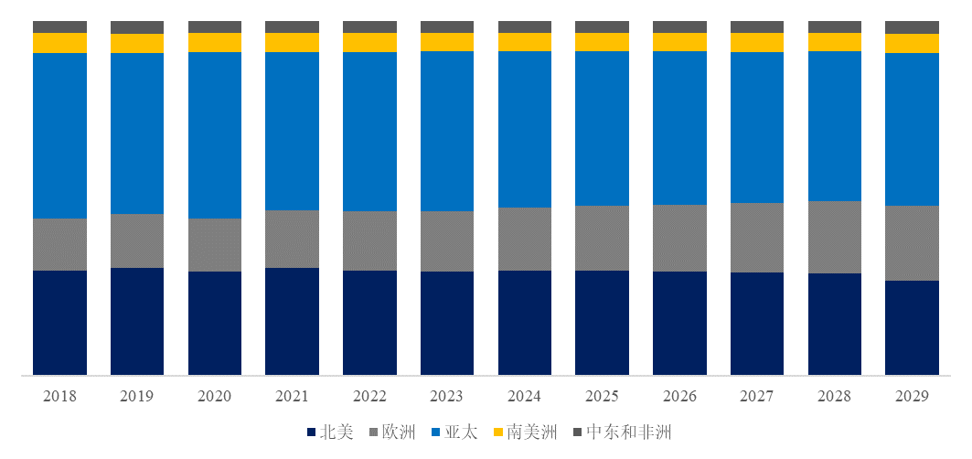
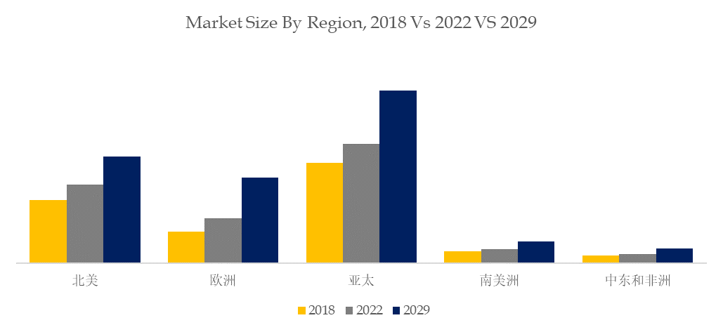
如上图表/数据，摘自QYResearch最新报告“全球商用电动叉车电池市场研究报告2023-2029.

